###### Лабораторная работа №3

**Функции**

**19 вариант**

1). Написать функцию для вычисления объема куба. Вычислить объем куба для заданных пользователем исходных данных с использованием функции

2). Выполнить задание№1 из лаб.раб.№7 (1 семестр) согласно варианта, при этом ввод и вывод элементов массива оформить в виде функций.

1.

#include <iostream>

#include <time.h>

using namespace std;

int vk(int a) { return (a*a*a); };

int main() {

setlocale(LC_ALL, "Ru");

int a;

cout << "Введите ребро куба\n";

cin >> a;

cout << vk(a);

system("pause");

return 0;

}

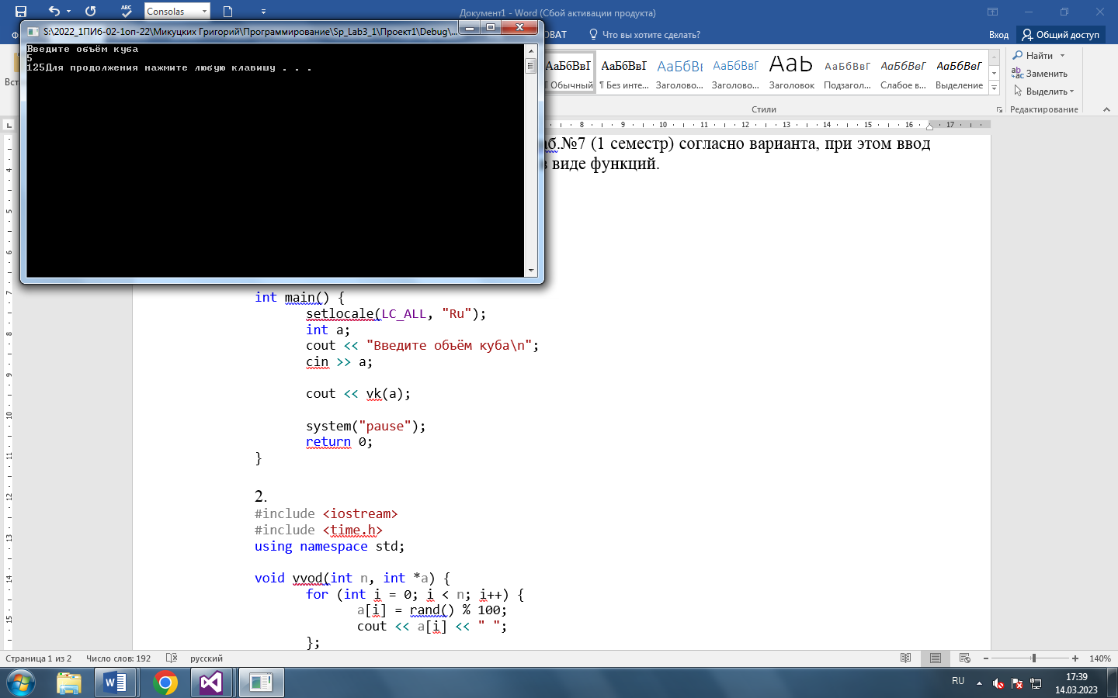

* Создать функцию для вычисления объёма куба.
* Запросить длину ребра куба.
* Вывести возвращаемое функцией значение.

2. В одномерном массиве заменить все элементы, которые больше заданного числа х, этим числом. Число х вводится пользователем.

Что означает каждый параметр в функции?

n ­– количество элементов массива

*a – адрес первого элемента массива

#include <iostream>

#include <time.h>

using namespace std;

void vvod(int n, int *a) {

for (int i = 0; i < n; i++) {

a[i] = rand() % 100;

}

};

void vivod(int n, int *a) {

for (int i = 0; i < n; i++) {

cout << a[i] << " ";

}

};

int main() {

setlocale(LC_ALL, "Ru");

srand(time(0));

int n, x;

cout << "n="; cin >> n;

cout << "x="; cin >> x;

int *a = new int[n];

vvod(n, a);

vivod(n, a);

cout << endl;

for (int i = 0; i < n; i++) {

if (a[i] > x) a[i] = x;

}

vivod(n, a);

cout << endl;

system("pause");

return 0;

}

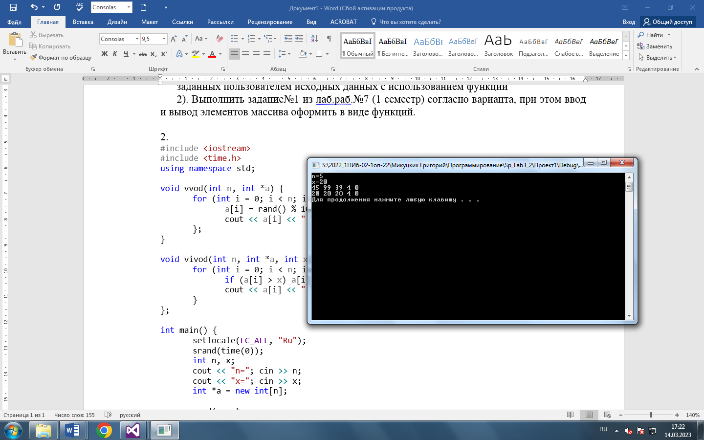

* Создать функции ввода и вывода массива.
* В main():

1. Создать массив.
2. Заполнить его функцией ввода.
3. Использовать функцию вывода массива.
4. Заменить элементы массива, которые больше заданного числа х, этим числом.
5. Снова использовать функцию вывода.